МИНИСТЕРСТВО ОБРАЗОВАНИЯ И НАУКИ РОССИЙСКОЙ ФЕДЕРАЦИИ

Федеральное государственное бюджетное образовательное учреждение высшего профессионального образования

**“Сибирский государственный университет науки и технологий имени академика М.Ф. Решетнёва”**

Институт инженерной экономики.

Кафедра информационно-экономических систем

**ОТЧЕТ №5**

Выполнила:

Студентка группы БПЭ21-01

Аликина Л.И.

Преподаватель: Василенко И. В.

Красноярск 2023

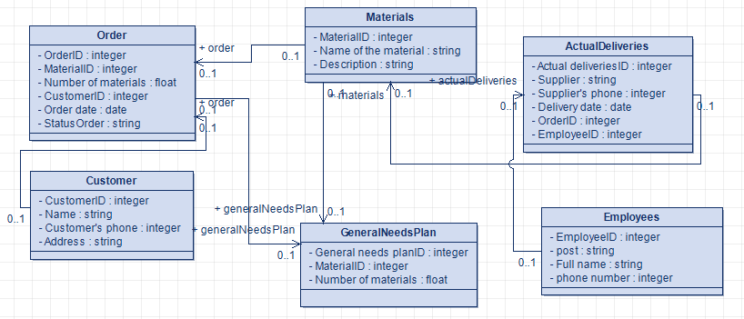

1. Order – класс, описывающий заказы.

Свойства:

OrderID – Идентификатор заказа, тип int;

MaterialID – Идентификатор материала в заказе, тип int;

Number of material – количество материала, тип float;

CustomerID – Идентификатор заказчика, тип int;

Order date – дата создания заявки, тип date;

Status Order – статус заказа, тип string.

2. Customer – класс, описывающий заказчиков.

Свойства:

CustomerID – Идентификатор заказчика, тип int;

Name – название отдела, тип string;

Customer’s phone – номер телефона заказчика, тип int;

Address – адрес заказчика, тип string.

3. Materials – класс, описывающий материалы.

Свойства:

MaterialID – Идентификатор материала в заказе, тип int;

Name of the material – название материала, тип string;

Description – описание свойств товара, тип string.

4. GeneralNeedsPlan – класс, описывающий общий план потребностей.

Свойства:

GeneralNeedsPlanID – Идентификатор плана потребностей, тип int;

MaterialID – Идентификатор материала в заказе, тип int;

Number of material – количество материала, тип float.

5. Employees – класс, описывающий данные о сотрудниках.

Свойства:

EmployeeID – Идентификатор сотрудника, тип int;

Post – должность сотрудника, тип string;

Full name – ФИО сотрудника, тип string;

Phone number – номер телефона сотрудника, тип int.

6. ActualDeliveries – класс, описывающий фактически поступившие материалы.

Свойства:

ActualDeliverieID – Идентификатор поставки, тип int;

Supplier – поставщик, тип string;

Supplier’s phone – номер телефона поставщика, тип int;

Delivery date – дата поставки, тип date;

OrderID – Идентификатор заказа, тип int;

EmployeeID – Идентификатор сотрудника, тип int.

ДИАГРАММЫ ДИНАМИКИ

Ниже представлено, как клиент может взаимодействовать с системой при создании заявки на материалы. На второй диаграмме показано, как менеджер обрабатывает полученные заказы.

Заявка

3.Создать заявку

2.Заполнить заявку

1.Открыть форму

Клиент

Форма заявок

7.Отправить заявку

6.Сохранить заявку

4.Изменить заявку

5.Удалить заявку

Фактические поставки

План потребностей

База потребностей

Заявка 123

Список заявок

Менеджер

11. Связаться с поставщиками

10.1. Сравнение с планом потребностей и выявление сорванных поставок

10.Сбор информации

9. Получение информации о поставках

8. Отправить план в отдел «Закупки»

7. Создать общий план потребностей

6. Открыть форму

5. Перенос информации в БД

4. Открыть форму БД

3.2 Выдача материалов в наличии

3.1. Сбор информации

3.Окно открытия

2.Открыть заявку

1.Получить новую заявку